МІНІСТЕРСТВО ОСВІТИ І НАУКИ УКРАЇНИ
НАЦІОНАЛЬНИЙ УНІВЕРСИТЕТ “ЛЬВІВСЬКА ПОЛІТЕХНІКА”
Кафедра ЗІ


ЗВІТ
До Лабораторної роботи №1
З дисципліни: “Web-програмування”

На тему: “Інтернет-Безпека”
Варіант 9

Виконав:
ст. гр. КБ-304
Лаута В.В.
Прийняв:
Леськів Т.С.

Львів – 2026

Мета:
Ознайомитися з принципами інформаційної гігієни та інтернет-безпеки.
Зрозуміти принципи приватності та потенційні ризики в цифровому
середовищі.
Опанувати базові навички безпечної взаємодії в соціальних мережах.

Завдання 1

1. Зареєструватися на платформі https://prometheus.org.ua.
2. Записатися на курс "Інтернет-безпека під час війни: практичний
курс" та успішно його пройти.
- Додати отриманий сертифікат до звіту

Виконання
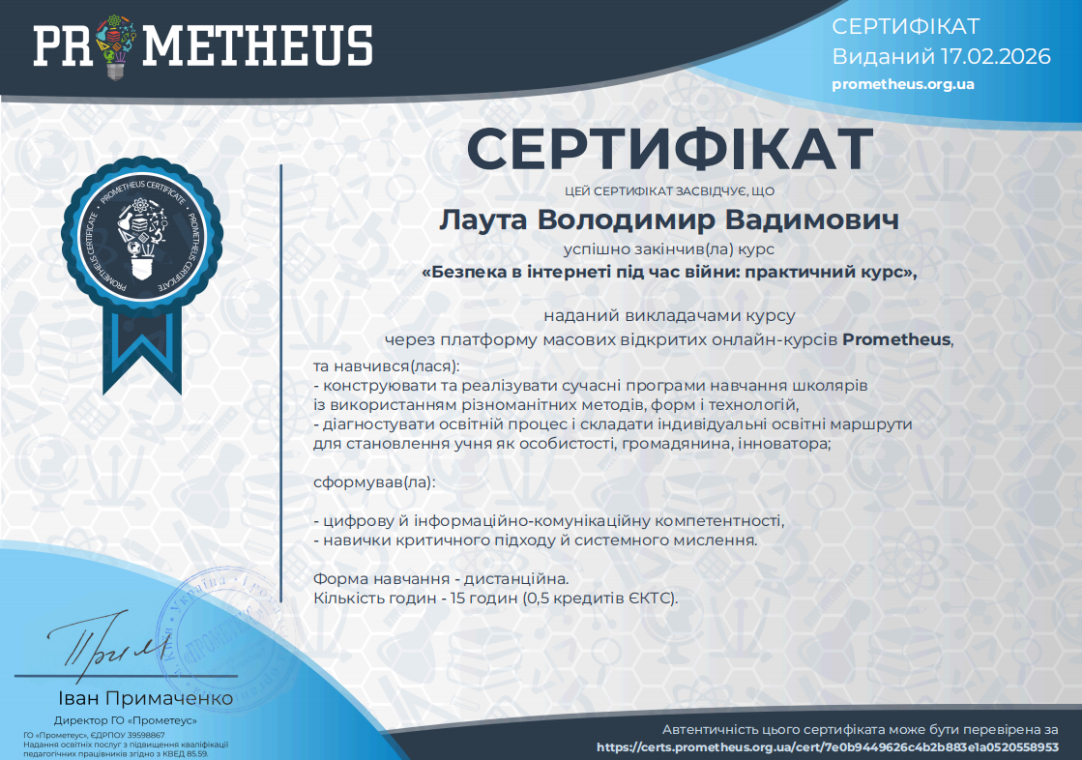

Завдання 2
Відкрийте Chrome DevTools (або аналог) та дослідіть процес завантаження
сайту з вашого варіанту. Додайте скріншоти кожного пункту до звіту:
1. Network: перезавантажте сторінку з відкритим DevTools. Зробіть
скріншот, де видно перший запит і статус-код.

2. Timing: відкрийте деталі основного запиту (вкладка Timing/Waterfall).
Зробіть скріншот із часом DNS, з'єднання та SSL.
3. Security: відкрийте вкладку Security, зробіть скріншот статусу
сертифіката та версії протоколу TLS.
4. Headers: у вкладці Network зробіть скріншот заголовків запиту та
відповіді (Host, User-Agent, Content-Type, Cache-Control).
5. Cookies: відкрийте вкладку Application (або Storage), зробіть скріншот
cookies для цього сайту

Виконання
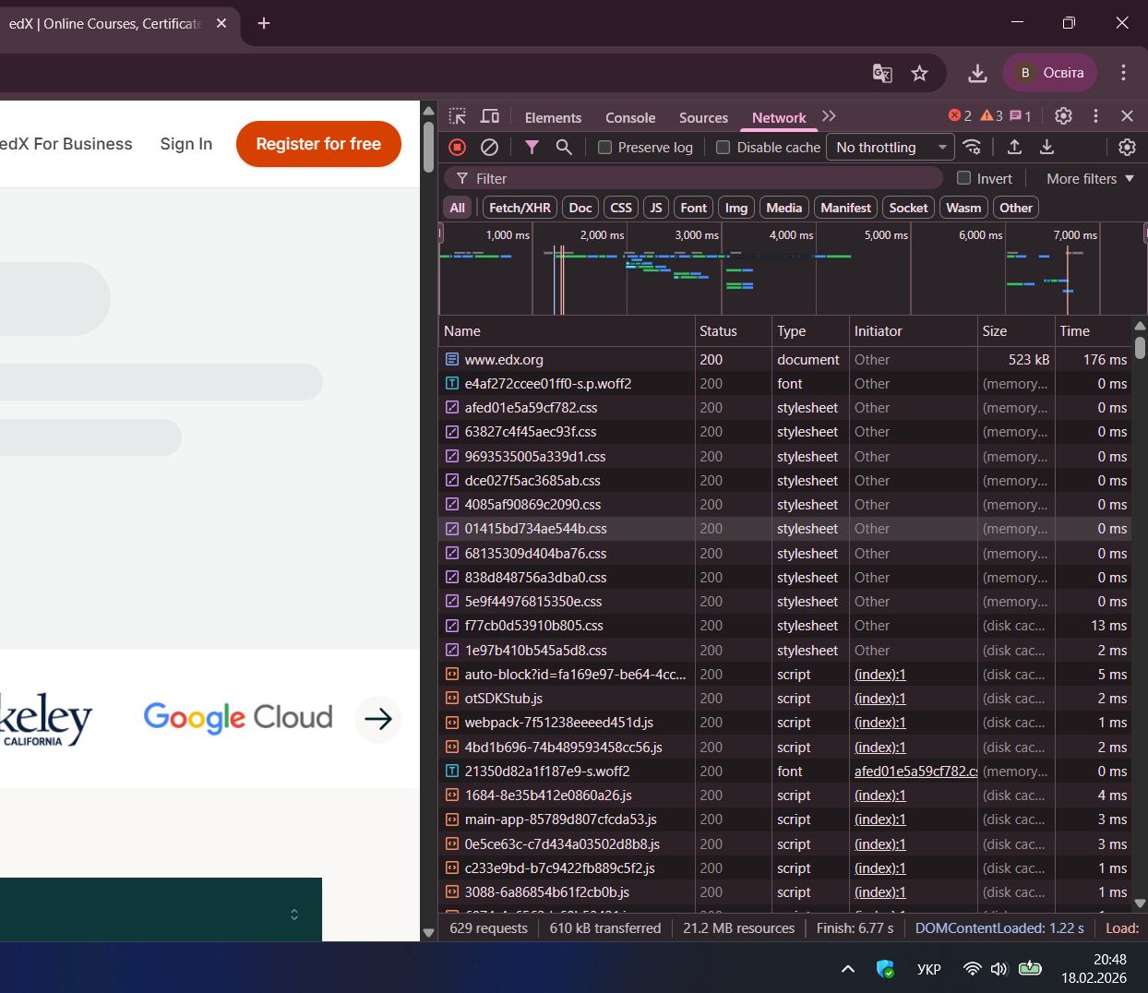

Network: Запит до edx.org пройшов успішно зі статусом 200 OK, що підтверджує отримання головного документа сторінки.

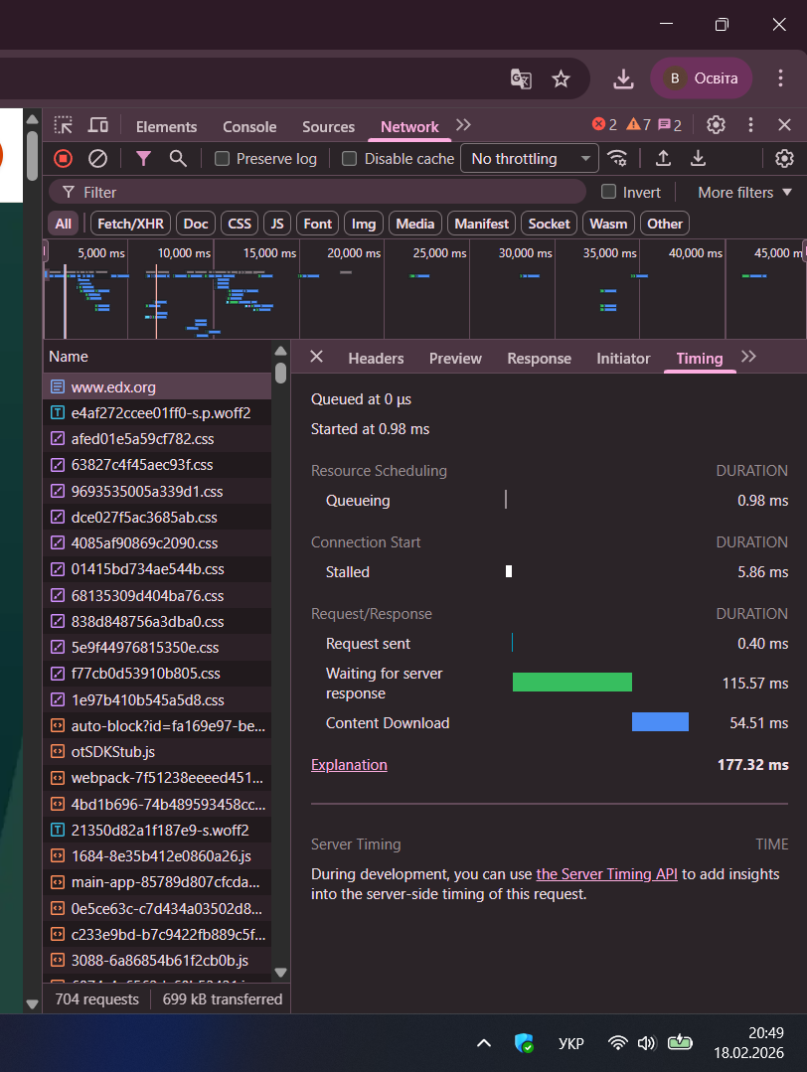

Timing: Діаграма показує, що основний час витрачено на очікування відповіді від сервера (TTFB — 115 мс) та завантаження контенту (54 мс).

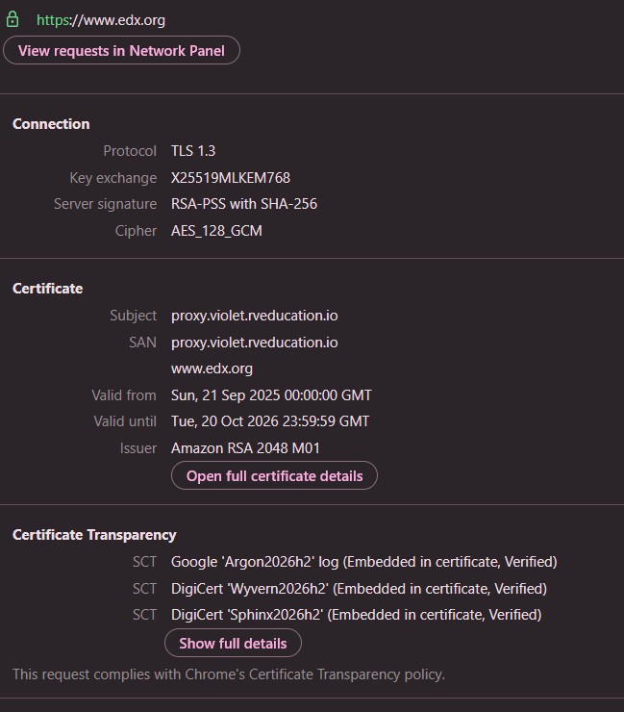
Security: З'єднання захищене протоколом TLS 1.3, а сертифікат від Amazon підтверджено як валідний.
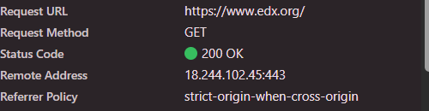
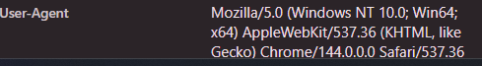
Headers: Браузер передав заголовок User-Agent (Chrome 144), а сервер відповів типом контенту text/html та інструкціями Cache-Control.
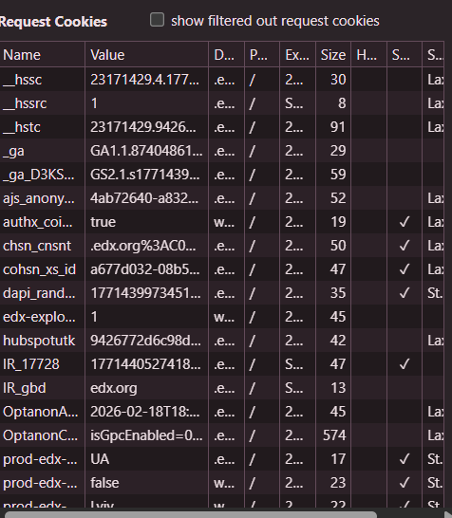
Cookies: Таблиця містить перелік активних файлів cookie (наприклад, _ga для аналітики), які використовуються для ідентифікації сесії.

Висновок:
Під час виконання роботи я опанував навички цифрової гігієни, пройшовши курс із безпеки в мережі, та дослідив технічні етапи завантаження вебсторінок. За допомогою DevTools я проаналізував роботу протоколів HTTPS/TLS, передачу HTTP-заголовків та роль файлів cookie у взаємодії з сервером. Отриманий досвід дозволяє краще розуміти принципи приватності та ефективно захищати персональні дані в цифровому середовищі.

